WICHTIGE EREIGNISSE DER DEUTSCHEN GESCHICHTE
Kein Urknall der deutschen Geschichte:Varusschlacht 9 n. Chr.
Der Vater Europas: 800 – Karl der Große wird römischer Kaiser
Fränkisches Vorbild und sächsische Beständigkeit :919 – Heinrich der Sachse
gründete die Dynastie der Ottonen
Kräftemessen zwischen Reich und Kirche:1077 – Heinrichs IV. Bußgang nach Canossa
Glanz und Gloria des Mittelalters:1155 – Friedrich I. Barbarossa wird Kaiser
Mündliches Recht erstmals auf Deutsch niedergeschrieben:13. Jahrhundert – Der Sachsenspiege 1356 – Die Goldene Bulle
Die Kirche zu ihrem Auftrag zurückführen:1517 – Die 95 Thesen Martin Luthers
1618 – 48 – Der Dreißigjährige Krieg
1740 – Der Aufstieg Preußens
1806 – Das Ende des Alten Reiches
1813 – Völkerschlacht bei Leipzig
Das Vergnügen erringt den Frieden:1814 /15 – Der Wiener Kongress
Die Revolution von 1848, Staatliche Einheit durch Eisen und Blut:1871 – Gründung des zweiten Deutschen Reiches
1914 –18 – Der Erste Weltkrieg, dem Krieg und dem Hunger ein Ende machen:
1918 – Die deutsche Novemberrevolution Ein vergifteter Frieden: 1919 – Der Versailler Vertrag
1933 – Adolf Hitler wird Reichskanzler
1939 – Beginn des Zweiten Weltkriegs, 1945 – Die Potsdamer Konferenz und das Ende des Krieges
1948 – Die erste Berliner Krise
1953 – Aufstand in der DDR,Existenzsicherung mit Stacheldrahtund Waffengewalt:
1961 – Der Bau der Berliner Mauer
1989 – Der Fall der Berliner Mauer und der rasante Weg zur deutschen Einheit,
1990 – Das Ende der staatlichen Teilung (3.10.)
Die Studenten müssen alles über die Berliner Mauer wissen (3. Studienjahr)
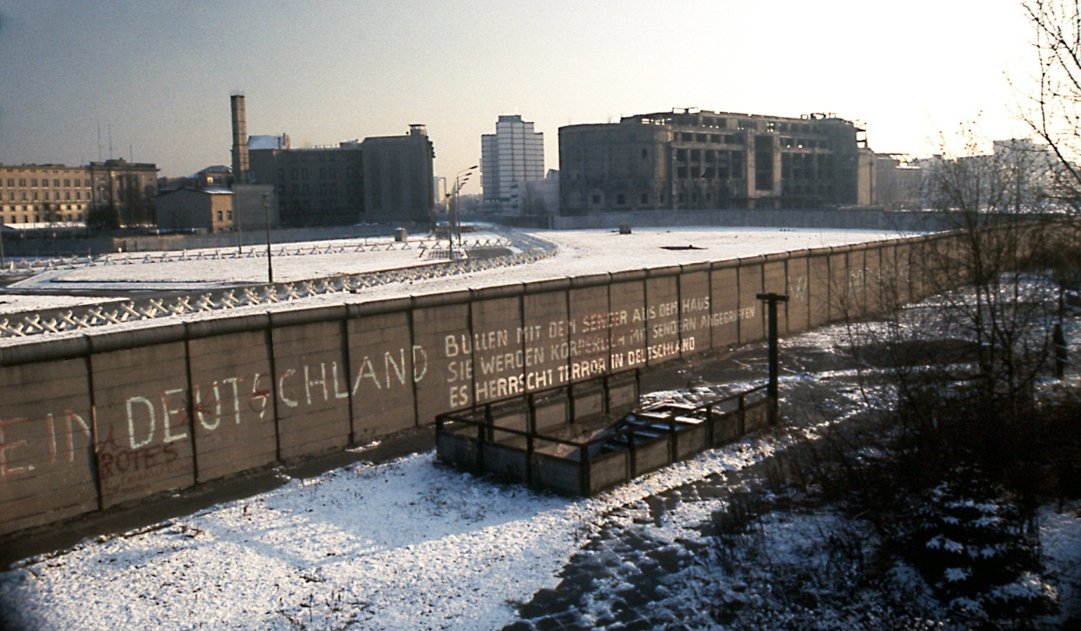
Die Berliner Mauer war während derTeilung Deutschlands mehr als 28 Jahre lang ein Grenzbefestigungssystem, das alle drei Westsektoren Berlins umschloss und diese von dem Ostteil der Stadt sowie der umgebenden Deutschen Demokratischen Republik (DDR) hermetisch abriegelte. Auf Weisung der DDR-Regierung errichtet, ergänzte sie ab 1961 die 1378 Kilometer langeinnerdeutsche Grenze zwischen der DDR und der Bundesrepublik Deutschland, die bereits mehr als neun Jahre vorher „befestigt“ worden war, um den Flüchtlingsstrom zu stoppen. In der DDR wurde sie als „befestigte Staatsgrenze“ oder (propagandistisch) als „antifaschistischer Schutzwall“ bezeichnet (von Horst Sindermann). Hauptzweck war die Verhinderung derFlucht aus der DDR durch deren Einwohner, die dort als „ungesetzlicher Grenzübertritt“ (Republikflucht) unter Strafe stand .
Die Berliner Mauer war Bestandteil und zugleich markantes Symbol des Konflikts im Kalten Krieg zwischen den Westmächten unter Führung der Vereinigten Staaten und dem Ostblock unter Führung der Sowjetunion. Vom 13. August 1961 bis zum 9. November 1989 trennte sie innerhalb der durch die Nachkriegsordnung der alliierten Siegermächte entstandenen Viersektorenstadtdas Stadtgebiet von Groß-Berlin in zwei Teile: Berlin (West) und Ost-Berlin („Berlin, Hauptstadt der DDR“). Da die Mauer auch in dem ganzen West-Berlin umgebenden Gebiet der DDR errichtet wurde, war der Westteil der Stadt fortan eine von Mauern umgebene westliche Insel, auch „Schaufenster der freien Welt“ genannt.
Für die DDR-Grenzsoldaten galt seit 1960 in Fällen des „ungesetzlichen Grenzübertritts“ der Schießbefehl, der erst 1982 formell legalisiert wurde. Bei den Versuchen, die 167,8 Kilometer langen und schwer bewachten Grenzanlagen in Richtung West-Berlin zu überwinden, wurden nach derzeitigem Forschungsstand (2009) zwischen 136 und 245 Menschen getötet. Die genaue Zahl der Todesopfer an der Berliner Mauer ist nicht bekannt.
Die Berliner Mauer wurde am Abend vom 9. November 1989 unter wachsendem Druck der mehr Freiheit fordernden ostdeutschen Bevölkerung geöffnet. Der Mauerfall ebnete den Weg, der innerhalb eines Jahres zum Zusammenbruch der SED-Diktatur, zur Auflösung der DDR und zur Wiedervereinigung Deutschlands führte.

Použitá literatura
DIE SCHIENE DER GESCHICHTE. [online]. [cit. 2012-12-16]. Dostupné z: https://kubon-sagner.e-bookshelf.de/products/reading-epub/product-id/27866/title/Die%2B33%2Bwichtigsten%2BEreignisse%2Bder%2Bdeutschen%2BGeschichte.html
Berlínská zeď. In: Wikipedia: the free encyclopedia [online]. San Francisco (CA): Wikimedia Foundation, 2001- [cit. 2012-12-16]. Dostupné z: http://cs.wikipedia.org/wiki/Berl%C3%ADnsk%C3%A1_ze%C4%8F

